Название предметной области: Ресторан

Заведение занимается предоставлением услуг питания и времяпровождения для клиентов. Ресторан имеет несколько зон: общая, детская и частная. В каждой зоне располагаются столы с местами, каждый стол имеет своё собственное обозначение, для участия в заказах клиентов. Официант прикрепляется за своим заказом, и контролирует процесс подачи блюд на стол. Каждый официант может просматривать свои активные заказы, каждый из посетителей может просматривать историю своих заказов.

1. Определение триггерной таблицы;

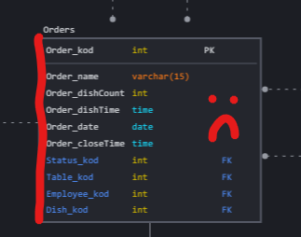

1. Определение таблиц и полей для заполнения журнальной таблицы;

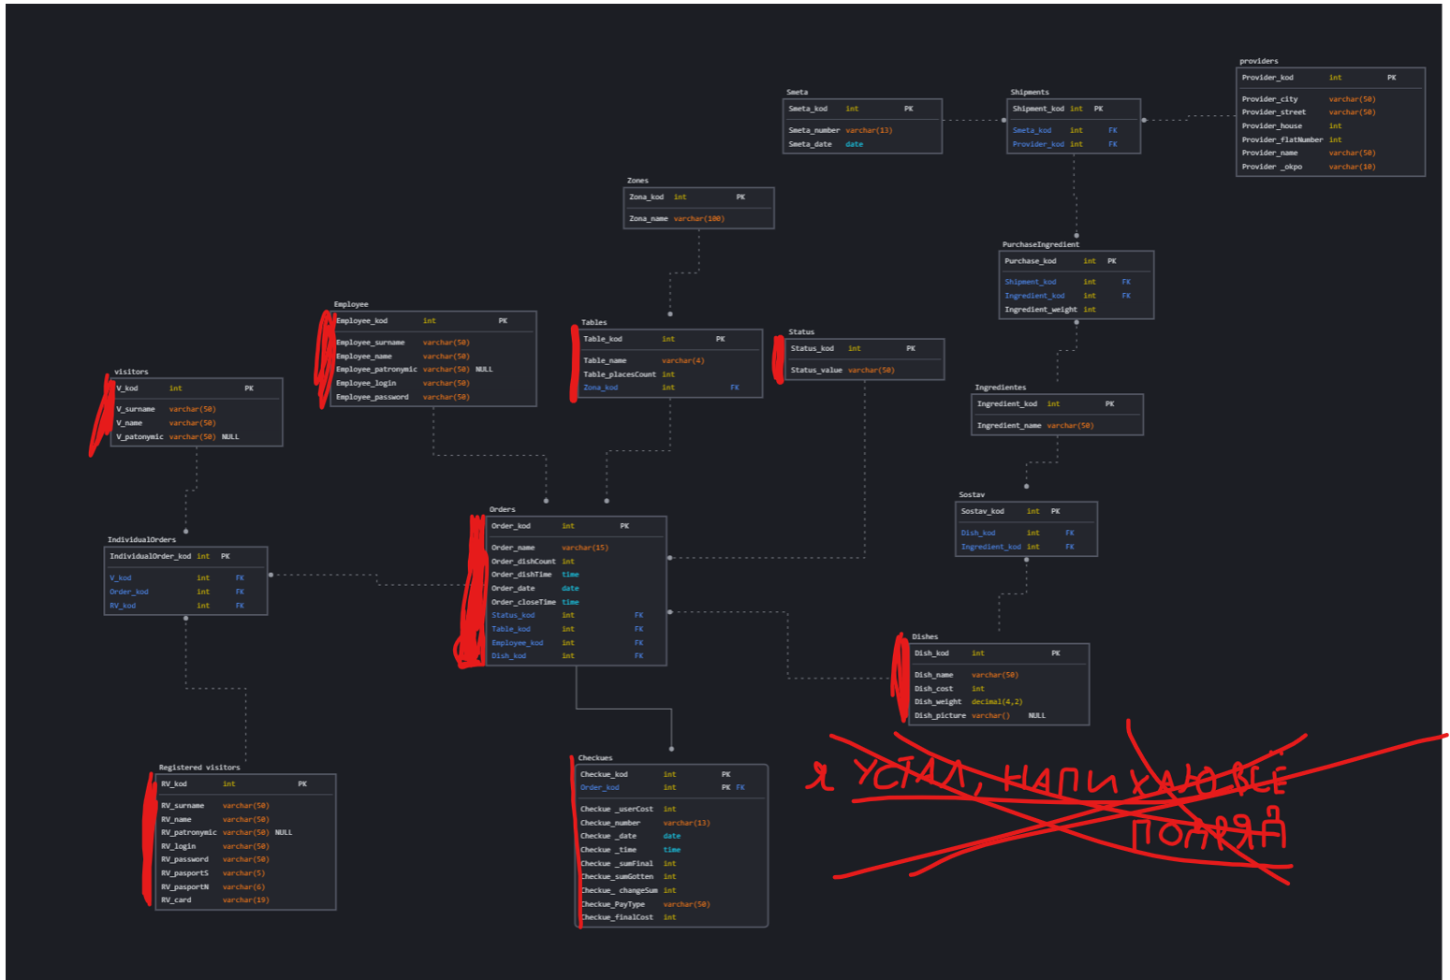

Таблица 1 – Проектирование структуры журнальной таблицы

| Название поля | Тип данных |
| --- | --- |
| Orders_history | |
| ID_ Orders_history | UUID |
| Order_name | Text |
| Wood_table_name | Text |
| Orders_history_status | Text |
| sostav | Text |
| Timestamp_Create | Timestamp |

1. Реализация журнальной таблицы;

Таблица 2 – Создание журнальной таблицы

| Скрипт | Результат |
| --- | --- |
| CREATE TABLE IF NOT EXISTS Orders_history  (  ID_Orders_history UUID DEFAULT uuid_generate_v4() CONSTRAINT PK_Orders_history PRIMARY KEY,  Order_name TEXT NOT NULL,  Wood_table_name TEXT NOT NULL,  sostav text not null,  Orders_history_status TEXT NOT NULL CONSTRAINT CH_history_status CHECK (Orders_history_status IN ('Новая запись', 'Изменение', 'Удалённая')),  Timestamp_Create TIMESTAMP NULL DEFAULT CURRENT_TIMESTAMP  ); |  |

1. Реализация триггеров;

Таблица 3 – Разработка триггеров

|  |  |  |
| --- | --- | --- |
| Тип триггера | Скрипт | Результат |
| Добавление | create or replace function fc_orders_history_insert()  returns trigger  language plpgsql  as $$  begin  insert into orders_history(order_name,wood_table_name,sostav,orders_history_status)  values (new.order_name,  (select wood_table_name  from public.wood_tables where table_kod = (select table_kod from public.orders where orders.order_name = new.order_name)),  (select string_agg(dish_name, ', ') from public.orders  inner join public.dishes  on dishes.dish_kod = orders.dish_kod  where orders.order_name = new.order_name),  'Новая запись'  );  return new;  end;  $$;  create trigger tg_orders_history_insert  after insert on orders  for each row  execute procedure fc_orders_history_insert(); |  |
| Изменение | create or replace function fc_orders_history_update()  returns trigger  language plpgsql  as $$  begin  insert into orders_history(order_name,wood_table_name,sostav,orders_history_status)  values (new.order_name,  (select wood_table_name  from public.wood_tables where table_kod = (select table_kod from public.orders where orders.order_name = new.order_name)),  (select string_agg(dish_name, ', ') from public.orders  inner join public.dishes  on dishes.dish_kod = orders.dish_kod  where orders.order_name = new.order_name),  'Изменение'  );  return new;  end;  $$;  create trigger tg_orders_history_update  after update on orders  for each row  execute procedure fc_orders_history_update(); |  |
| Удаление | create or replace function fc_orders_history_delete()  returns trigger  language plpgsql  as $$  begin  insert into orders_history(order_name,wood_table_name,sostav,orders_history_status)  values (old.order_name,  (select wood_table_name  from public.wood_tables where table_kod = (select table_kod from public.orders where orders.order_name = old.order_name)),  (select string_agg(dish_name, ', ') from public.orders  inner join public.dishes  on dishes.dish_kod = orders.dish_kod  where orders.order_name = old.order_name),  'Удалённая'  );  return old;  end;  $$;  create trigger tg_orders_history_delete  before delete on orders  for each row  execute procedure fc_orders_history_delete(); |  |

1. Распределение прав доступа к журнальной таблице;

Таблица 4 – Права доступа к журнальной таблице БД

| Роли | | Админ | Шеф | Официант | Зарег юзер | юзер |
| --- | --- | --- | --- | --- | --- | --- |
| Название объекта | Функции |
| orders_history | Выборка |  |  | Х | Х |  |

1. Выдача прав доступа к журнальной таблице;

Таблица 5 – Реализация разграничения прав доступа

| Название роли | Название объекта | Функция | Скрипт |
| --- | --- | --- | --- |
| Res_waiter | orders_history | Select | grant select on public.orders_history to res_waiter; |
| Res_guest | orders_history | Select | grant select on public.orders_history to res_guest; |

1. Тестирование заполнения журнальной таблицы;

Таблица 5 – Тестовые данные для заполнения триггерной таблицы

| Событие | Входные данные |
| --- | --- |
| Добавить | ЗКЗ-000000001-24, Иванов Иван Иванович, Семёнов Кирилл Николаевич, «Суп мечты», x3, 2250 р |
| Добавить | ЗКЗ-000000002-24, Петров Алексей Алексеевич, Андреев Андрей Андреевич, «Гарнир овощной», x1, 650 р |
| Изменить | ЗКЗ-000000001-24, Иванов Иван Иванович, Семёнов Кирилл Николаевич, «Суп мечты», x3, 2250 р → ЗКЗ-000000001-24, Иванов Иван Иванович, Семёнов Кирилл Николаевич, Мясная тарелка», x1, 1670 р |
| Удалить | ЗКЗ-000000002-24, Петров Алексей Алексеевич, Андреев Андрей Андреевич, «Гарнир овощной», x1, 650 р |

Таблица 6 – Манипулирование данными

|  |  |
| --- | --- |
| Запрос | Выборка |
| insert into public.individualorders(order_kod,v_kod,person_cost)  values(18, 'зп3', 2250);  call orders_insert('ЗКЗ-000000001-24',3,'12:20:35', '2023.09.03', '12:10:41',8,1,2,2); | Результат триггерной таблицы |
|  |
| Результат журнальной таблицы |
|  |
| call orders_insert('ЗКЗ-000000001-24',3,'12:20:35', '2023.09.03', '12:10:41',8,1,2,2); | Результат триггерной таблицы |
|  |
| Результат журнальной таблицы |
|  |
| call orders_update('ЗКЗ-000000002-24',1,'12:20:35', '2023.09.03', '12:10:41',8,3,2,4,20); | Результат триггерной таблицы |
|  |
| Результат журнальной таблицы |
|  |
| call orders_delete(20); |  |

Таблица 7 – Создание функций для вывода данных их журнальной таблицы пользователями

| Скрипт | Результат |
| --- | --- |
| create or replace function get_orders_list_for_user(p_user_login text)  returns table(order_name text,wood_table_name text,sostav text,orders_history_status text,timestamp_create timestamp)  language plpgsql  as $$  begin  return query  select orders_history.order_name,orders_history.wood_table_name,orders_history.sostav,  orders_history.orders_history_status,orders_history.timestamp_create  from public.orders_history  inner join orders  on orders.order_name = orders_history.order_name  inner join public.individualorders  on individualorders.order_kod = orders.order_kod  inner join public.registered_visitors  on registered_visitors.rv_login = p_user_login;  end;  $$; | Обозреватель объектов |
|  |
| Выдача прав | grant execute on function get_orders_list_for_user res_guest; |
| Тестовый запрос | select * from get_orders_list_for_user('IvanovII'); |
| Вывод значений |  |
| create or replace function get_orders_list_for_employee(p_employee_login text)  returns table(order_name text,wood_table_name text,sostav text,orders_history_status text,timestamp_create timestamp)  language plpgsql  as $$  begin  return query  select orders_history.order_name,orders_history.wood_table_name,orders_history.sostav,  orders_history.orders_history_status,orders_history.timestamp_create  from public.orders_history  inner join orders  on orders.order_name = orders_history.order_name  inner join public.employee  on employee.employee_login = p_employee_login;  end;  $$; | Обозреватель объектов |
|  |
| Выдача прав | grant execute on function Function_ get_orders_list_for_employee res_waiter; |
| Тестовый запрос | select * from get_orders_list_for_employee('of_SemenovKN'); |
| Вывод значений |  |

1. Создание резервной копии;



1. Версия базы данных:
   1. Отчёт о создании объектов;

Таблица 8 – Перечень созданных объектов

|  | Информация по объектам |
| --- | --- |
| Запрос | select  table_name as "Таблица",  string_agg(trigger_name||' '||event_manipulation, ', ') as "Триггеры"  from information_schema.triggers  inner join information_schema.tables on  table_name = event_object_table  group by  table_name  union all  select  'Количество'::name,  count(trigger_name)::text  from information_schema.triggers  inner join information_schema.tables on  table_name = event_object_table  group by  table_name; |
| Результат локальной БД |  |
| Результат удалённой БД |  |

* 1. Версия БД.

Таблица 9 – Версия файла БД

|  |  |
| --- | --- |
| Параметры | PostgreSQL |
| Номер версии | 3.10.0.1 |
| Что сделано | * Создана 1 таблица; * Созданы 3 триггера; * Создана 1 функция; * Произведено распределение доступа таблице; * Создан Backup файл. |